
Le Prieuré de Vernelle

Notre chef vous propose ses suggestions de menus.

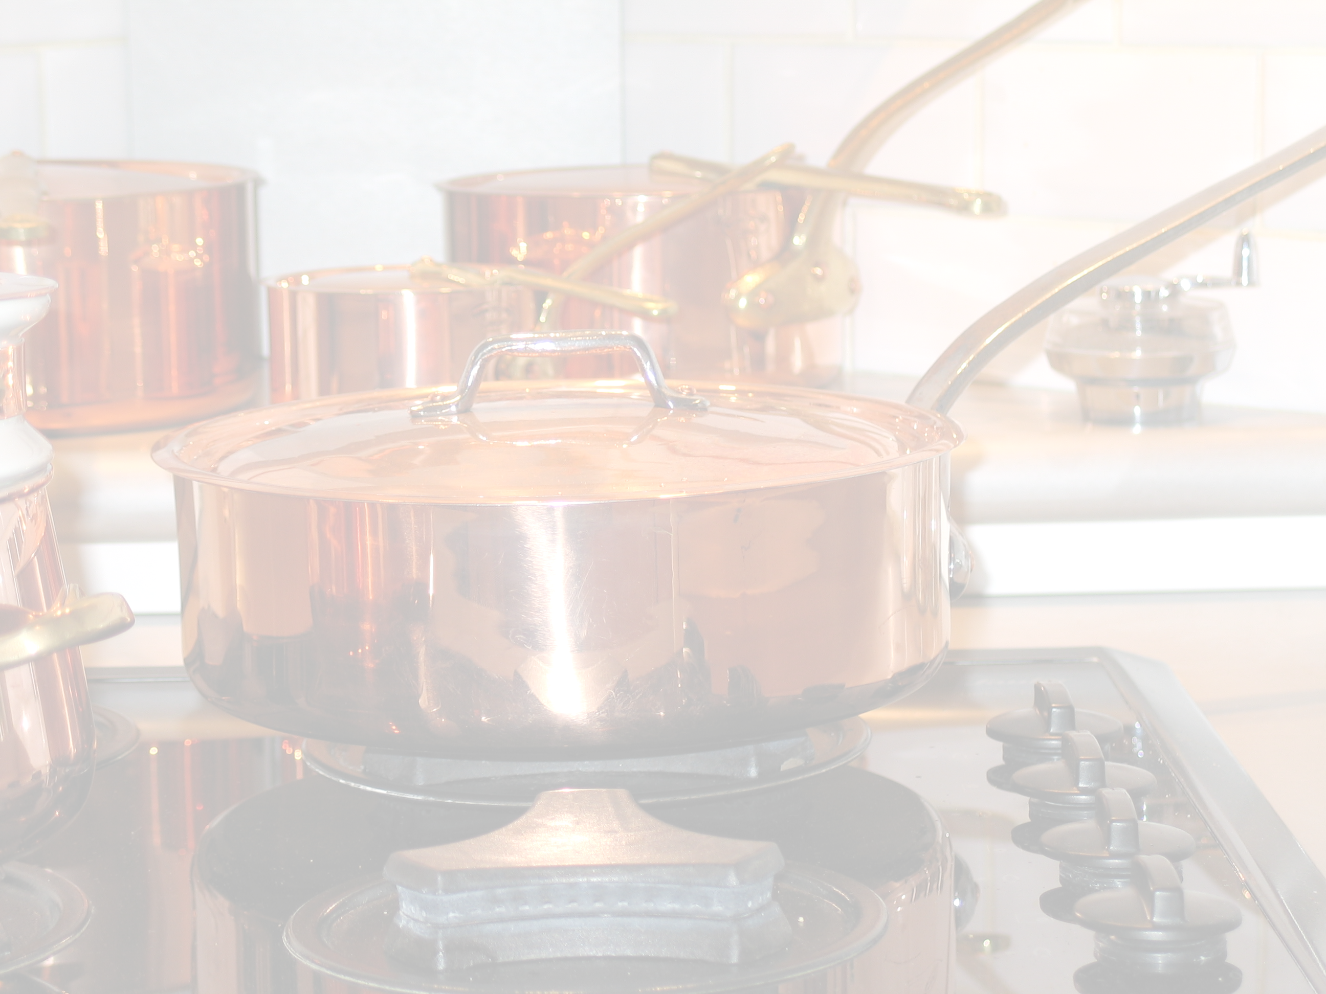

MENUS PRINTEMPS ETE

MENU 1 : 38 € ht
Entrée, plat, dessert
- Asperges rôties à la graisse de foie gras, oignons nouveaux chiffonnade de jambon de parme
- Fondant de bœuf au foie gras, pommes tapées
- Terrine de fruits rouges, coulis de fraises aux poivrons rouges.
OU
- Carpaccio de saint jacques au beurre de champagne
- Cuisse de lapin confite pommes darphin
- Figues fraiches, crème légère au miel, sirop de fraises
OU
- Tartare de saumon sauvage en ballottine
- Carré d’agneau en croute d’herbes purée ailée
- Parfait aux prîntes nectarines caramélisées

MENU 2
Entrée, plat, salade fromage, dessert ( avec un supplément de 7 € ht )
- Croustade de langoustines
- Bar grillé au thym, petite purée au fenouil
- La demi-roue de brie sur une salade au vinaigre de vieux vin
- Fraises en gratin au sabayon
OU
- Melon au basilic avec son émulsion de melon
- Dos de sandre au beurre blanc, flan de brocolis
- La tête de moine sur une salade au vinaigre de figues
- Tarte à la ganache et petits choux à la crème griottines au kirsch
OU
- Gambas rôties, pesto de roquette
- Tournedos de canard, petits dés de courgettes, concassé de tomates
- Bouchon de sancerre aux noix sur une salade au vinaigre de cidre
- Chrysalides de caramel au chocolat espumas de caramel

MENU 3
Mise en bouche, entrée, plat, salade, fromage, dessert( avec un supplément de 10 € ht)
Velouté de poivron jaune à l’huile d’argan et sa galette de parmesan au thym.
- Saint- jacques grillées nage au Noilly et vinaigre balsamique, feuillantine à la ciboulette.
- Suprême de pintade marinée à la crème, panisses, tomates confites.
- Tête de moine sur un mesclun au vinaigre de figues.
- Croustillants de griottines au chocolat, marmelade d’oranges et fine tuile de chocolat ;
OU

- Crème d’ail doux au safran et ses germes de jeunes pousses.
- Brochettes de saint- jacques aux carottes sous une mousse d’infusion à la cannelle.
- Filet de veau à la moelle, gnocchi de pommes de terre
- Croustade de chèvre, salade au vinaigre de porto
- Croquant de cerises pochées, coulis de fraises
OU

- Petits pots de foie gras de canard, réduction de porto, mousse de parmesan
- Croustillants de langoustines au basilic, dés de courgettes, concassé de tomates, pesto de basilic.
- Ris de veau façon Frederick aux girolles. (supplément 5€)
- Plateau de fromages, salade au vinaigre de vieux vin.
- Crêpes Suzette

Menu gastronomique

Toasts apéritif, mise en bouche, entrée, poisson, interlude, viande, salade fromage, dessert, mignardises
(avec un supplément de 25 € ht)

Tulipes à la crème fouettée à la moutarde et au Xeres langues d’oursins.

∞
Petit pot de foie gras, réduction de porto,
sous une mousse de parmesan.
∞
Carpaccio de foie gras et pétoncles rôtis
sur un coussin de jeunes pousses d’épinards.
∞
Pavé de thon rouge poêlé, sauce soja, pousses de haricots mungo sautées,
Julienne de gingembre.
∞
L’interlude à la poire et sa cristalline.
∞
Ris de veau façon Frederick et petits ris d’agneau croustillants
aux girolles.
∞
Tête de moine. Mesclun au Xeres.
∞
Chrysalide de chocolat à l’espumas au caramel
Trait de caramel au Balsamique.
∞
Pâtes de fruits

Cordons bleus à ma façon

∞
Gaspacho en capuccino, toast grillé au San Danièle
∞
Mousseline de grenouilles aux langoustines
sauce légère à la truffe
∞
Granité de pommes vertes et ses cristallines
∞
Turbot à l’unilatéral, jus de volaille
Morilles étuvées au fond de veau, gnocchi de pommes de terre
∞
Cuisse de lapin confite au thym, tomates confites
Tian de courgettes et tomates compotées
∞
Tête de moine
Mesclun au vinaigre de Xeres
∞
Terrine de fruits rouges, coulis fraises au poivron rouge
Fin croustillant au chocolat
∞
Cannelés Bordelais

Cannelloni de canard, pesto de basilic

∞
Filets de rougets en habit de poireaux aux truffes,
et foies en vinaigrette au citron vert.
∞
Brochette de Saint Jacques aux carottes fondantes
sous une mousse de lait à la cannelle.
∞
L’interlude de pommes vertes et ses cristallines.
∞
Filet de bar de ligne en croûte d’épices, germes de roquette,
Mousseline de fenouil au jus de betteraves.
∞
Pavé de filet mignon de veau à la moelle
Feuilleté de girolles
∞
Tête de moine.
Mesclun au Xeres.
∞
Chrysalide de chocolat à l’espumas au caramel
Trait de caramel au Balsamique.
∞
Les guimauves à l’ancienne au Ricqlès.

Pour L’apéritif
(avec un supplément de 1 € ht la pièce)

- Cannelloni de canard au pesto de basilic (magret de canard, chiffonnade de salade, Cantal).
- Cordon bleu à ma façon (escalope de volaille, jambon de parme, emmenthal, feuille de brick, thym).
- Tulipes à la crème fouettée à la moutarde et au Xeres langues d’oursins.
- Toasts de foie gras cru aux baies roses, fleur de sel de Guérande.
- Sashimi de thon sauce soja (thon cru ou mariné au citron, gingembre confit, galette de riz).
- Feuilleté aux anchois.
- Gratinée de cristophines aux épices douces.
- Cromesquis de foie gras.
- Bouchée de thon rouge mi cuit au sésame mousse d’avocats.
- Bonbons à la tomate.
- Roulé de jambon au Roquefort.
- Tar-tare de thon sur toasts grillés.

Mignardises
(avec un supplément de 1 € ht la pièce)

- Tuile géante aux épices et à l’anis vert.
- Cannelés bordelais
- Truffes d’Alexandre
- Macarons au chocolat
- Pâtes de fruits
- Madeleines au chocolat ou au thé vert
- Guimauves à l’ancienne au Ricqlès
- Langues de chat

Certains produits peuvent manqués (notamment le poisson, en raison des marées ou des approvisionnements).
Nous ne manquerons pas de vous en avertir et les remplacerons par des produits les mieux adaptés à votre menu.

